Chapitre 1. Civils et militaires dans la première guerre mondiale

I. QUATRE ANS DE GUERRE (1914-1918)

Les principales phases de la grande guerre

L’année 1914 : c’est la guerre de mouvement (offensives, attaques) : elle est très meurtrière, mais aucune armée ne s’impose.
Fin 1914 : les fronts se stabilisent (en France, en Russie).

La guerre de position (1919/1916)
Les soldats sont enterrés dans les tranchées et combattent. Mais aucune armée ne l’emporte malgré de grandes offensives pour percer le front (1916 : « l’enfer » de Verdun)

II. Militaires et civils : Une guerre totale
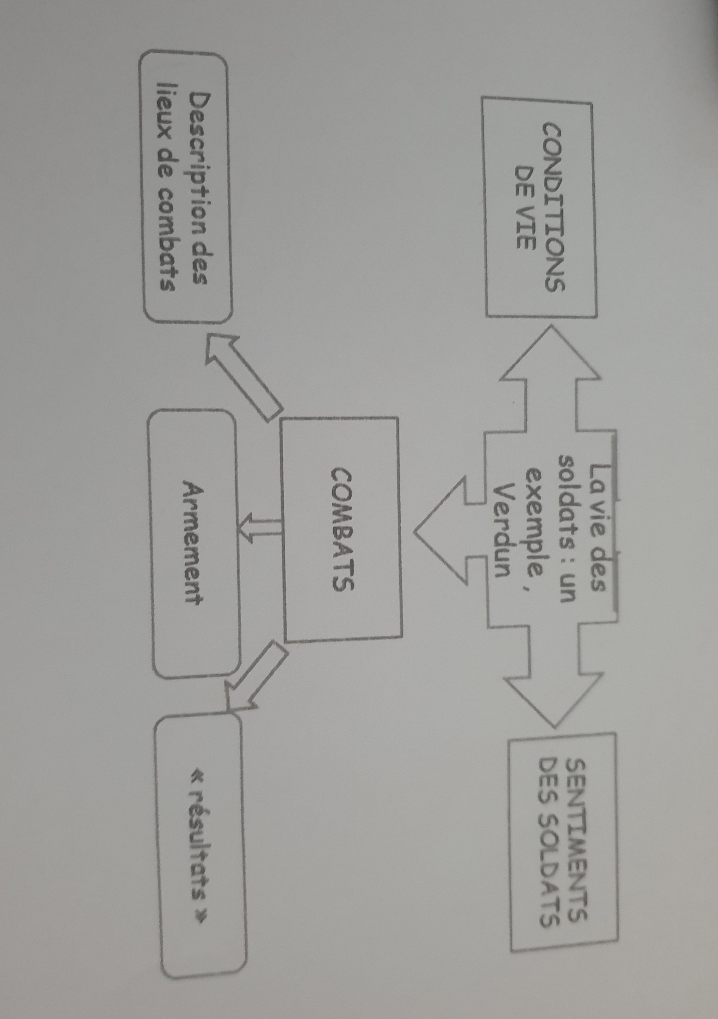
1) Travail à la maison : Étude de documents sur l’enfer de Verdun (1916)

Avril 1917: entrée en guerre des États-Unis d'Amérique aux côtés de la France et du Royaume-Uni.

La victoire alliée (1918) A nouveau, la reprise de la guerre de mouvement.
L'offensive allemande est stoppée. Les Alliés, ayant des chars et aidés des États-Unis, s'imposent

L'Allemagne signe l'armistice le 11 novembre 1918

2) L'Arrière est aussi concerné par la guerre

L'arrière : Ce sont tous ceux qui, tant militaires que civils, dans une guerre, ne prennent point part aux opérations. Ce sont donc tout aussi bien les femmes, les vieillards

L’économie est tournée vers la guerre : les États font des emprunts auprès des civils(cf. L'affiche avec le coq).

Observe ce document : De quelle nationalité est le soldat?(justifie)
Que représente le coq ?
Quelle est son attitude ?
Que demande l’état, à qui et dans quel but ?

Les usines comme Renault se reconvertissent. On parle de guerre industrielle.
Les femmes remplacent les hommes : Dans les usines, on les appelle les "munitionnettes". Elles travaillent aussi dans les camps.

La population souffre aussi des pénuries mais aussi de l’angoisse (pas de nouvelles du front) et du deuil.
Dans les zones en guerre, les civils subissent des bombardements et des violences de l’ennemi.
A Seclin, les allemands font sauter une partie de la collégiale et la mairie avant de s’enfuir en octobre 1918.

Pour que l’arrière garde le moral, l’état fait de la propagande et contrôle les informations. Les lettres des poilus sont censurées.

Propagande : les moyens utilisés par l’État pour répandre une opinion, une idée.
Censure : contrôle de l’État sur l’information et sur toute forme d’expression, avant d’en autoriser ou non la diffusion.

3) Le génocide arménien :
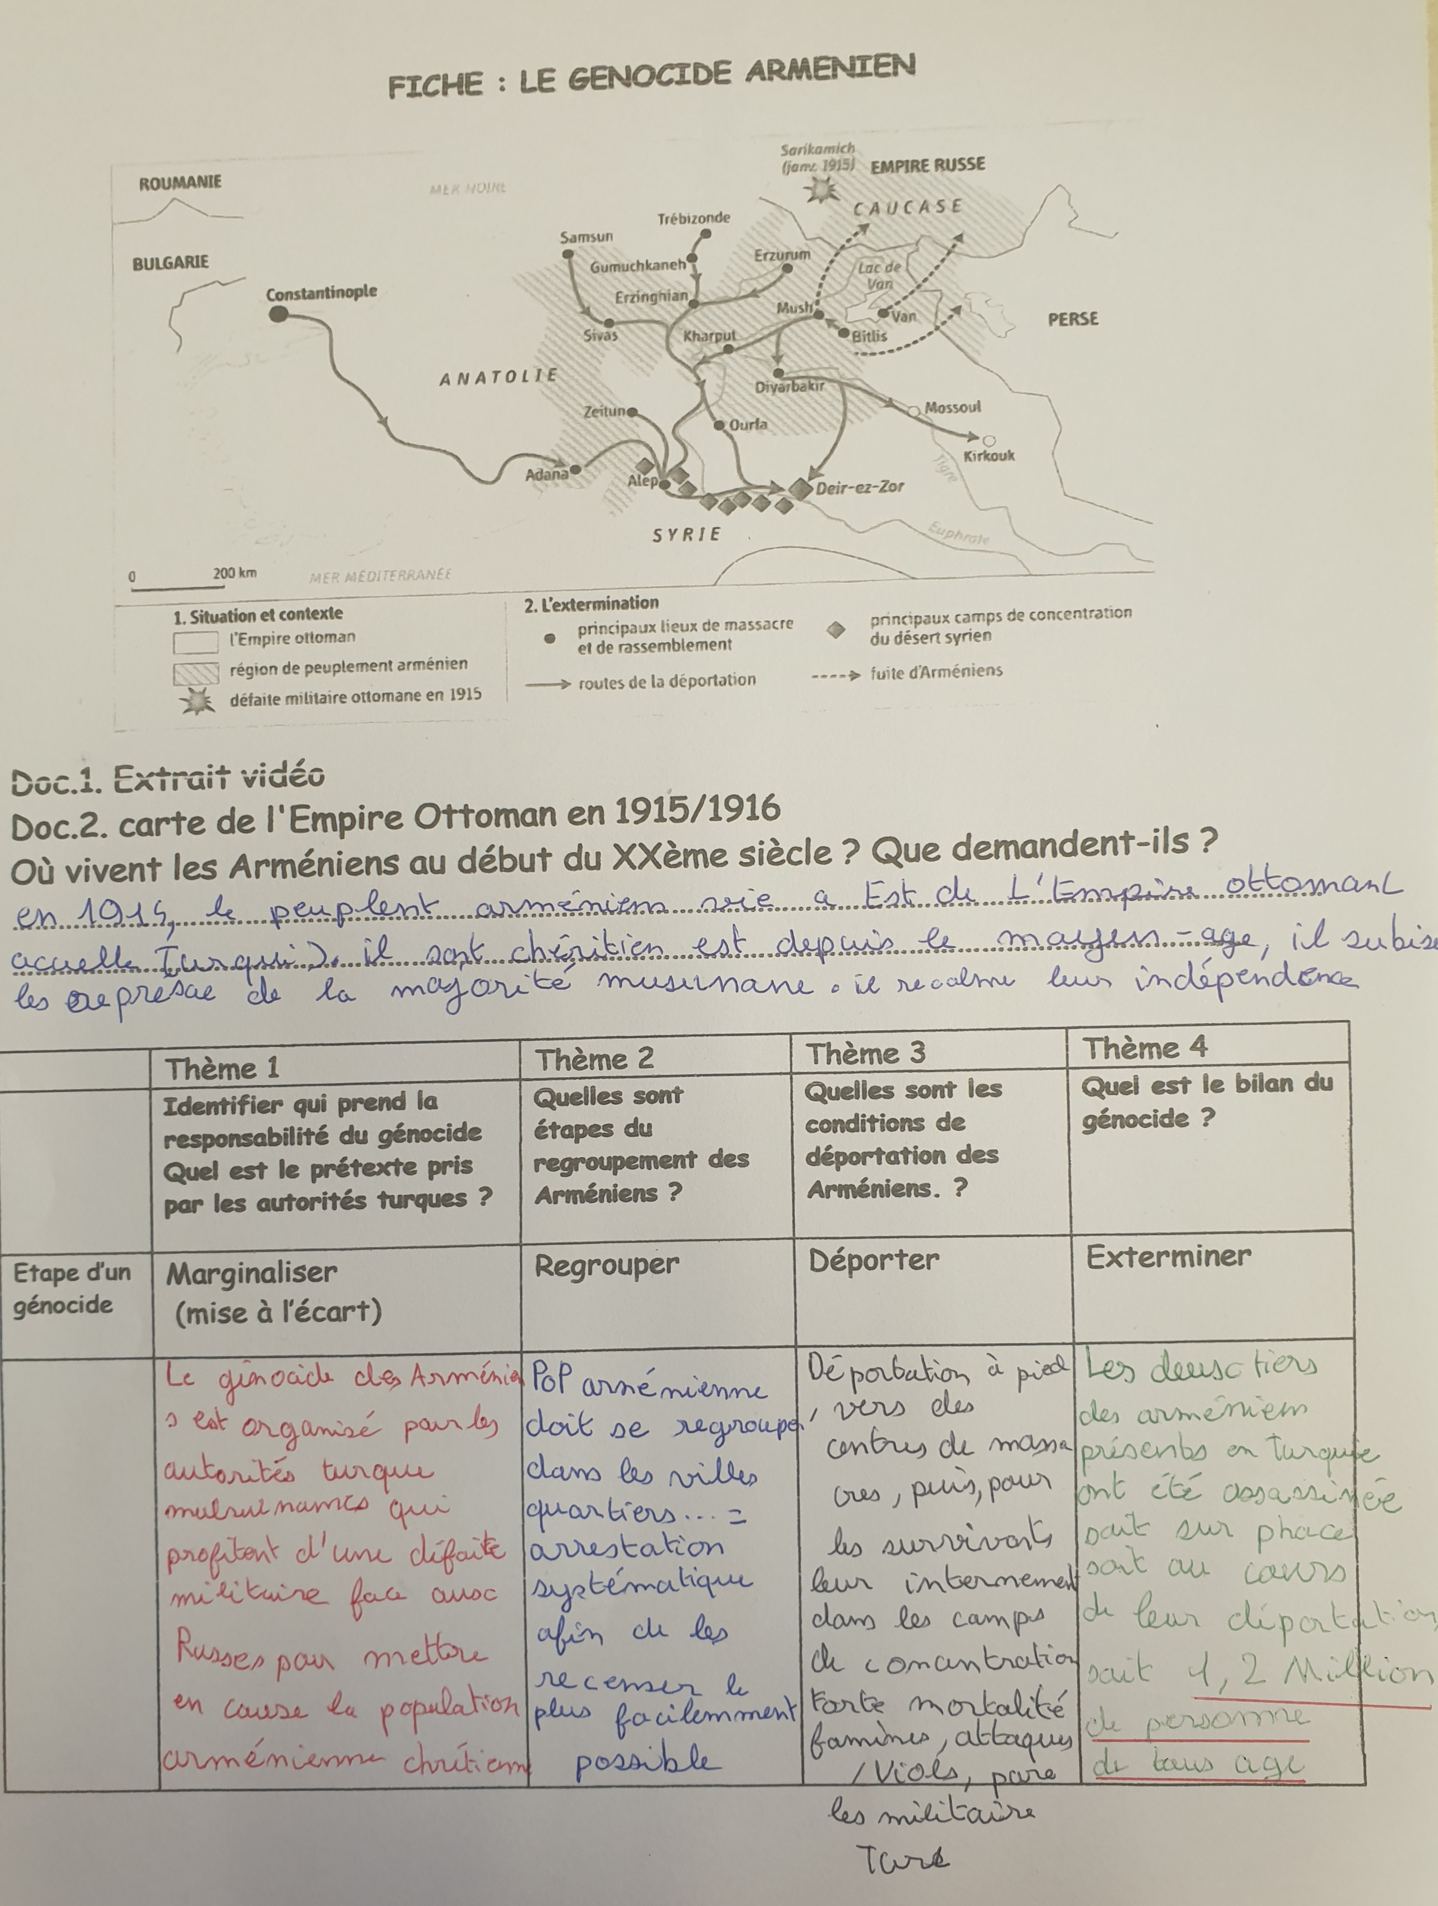

Conclusion
- 1 projet idéologique (exclusion d’un groupe)
- 1 intention d’exterminer (le groupe minoritaire exclu)
- 1 projet réalisé (ici, plus de lade la communauté arménienne disparaît)

Le génocide es possible par le recensement, la marginalisation et le regroupement du peuple exclu. Puis vient l’extermination.

Ces critères permettent de dire que les Arméniens sont victimes d’un génocide en 1915 (tentative, largement réussi d’élimination d’un groupe humain).

Génocide : Extermination intentionnelle et systématique de tout un peuple.

1er exemple de paragraphe argumenté :

Sujet : Décrire et expliquer le génocide des Arméniens comme un exemple de violence de masse durant la première Guerre mondiale.

Méthode : introduction . Les Arméniens sont une
- je présente le sujet minorités chrétienne vivant
(qui ou quoi, quand, où). à l’Est de l’Empire Ottoman (Turcs). En 1915, le gouvernement turc accuse les Arméniens de les trahir
en voulant aider l’armée russe.

- poser une question . Pourquoi le génocide des (problématique) Arméniens est-il un
→ reprendre le sujet exemple de violence de masse à la forme durant la Première
interrogative. Guerre mondiale ?
- Je décris d’abord les . En 1915, le gouvernement
moyens de la violence turcs ordonne la
de masse puis les déportation et le massacre
conséquences. dans des conditions atroces des Arméniens : longues marches en plein désert,
fusillades etc. Plus d ‘un million d’entre eux (sur 2 millions) meurent. Les autres pays s’enfuient
dans d’autres pays.

- J’explique ensuite que .Cette violence de masse
ces violences constituent a été reconnue comme un
un génocide. Génocide. (extermination
intentionnelle de tout peuple)

.Ces événements
Conclusion : dramatiques continuent
Elle permet d’ouvrir le sujet aujourd’hui à faire débat
sur un autre chapitre du programme en Turquie et et / ou sur un sujet d’actualité. même en France

III. Une Europe bouleversée par la guerre :

1) Le bilan humain :
Le bilan humain de la guerre est ,très lourd : plus de 9 millions de morts, sans compter les 6,5 millions de blessés, mutilés (ex : les « gueules cassées ») ou les disparus (10.5 % de la pop. active masculine).
Il y a aussi les veuves (4M) et les orphelins (8M).

2) Le bilan économique :
Les destructions matérielles sont coûteuses :
Il faut reconstruire les ruines, rembourser les dépenses et les emprunts.
L’Europe est appauvrie.

3) Une nouvelle carte de l’Europe avec des nouvelles tensions :

Les traités signés en 1919 modifient les frontières en Europe.
La France récupère l’Alsace-Lorraine.
Le traité de Versailles (28 juin 1919) considère l’Allemagne « responsable de la guerre » : Ce traité est mal accepté par les allemands, il est considéré comme un vrai Diktat.

Cap.2a : Expériences totalitaires dans l'Europe de L'Entre-deux-guerres (1919 – 1939)

un régime totalitaire : un régime politique qui obtient l'obéissance de population en utilisant la propagande, la terreur et l'encadrement de la population

- LE REGIME SOVIETIQUE
    - Quel nouveau régime est mis en place en Russie
Par qui ? Cuand ? Comment ?

En 1914, la russie est dirigée par l'empreur(tsar)
Nicolas II, C'est un monarque faible mais autoritaire et son pays est très en retard
En 1917, la russie participe aux côtés de la triple entente,
à la guerre contre L'allemagne, L'armée subit beucoup de défate et la population souffre de la faim.

En février 1917, Nicolas II est renversé et il est remplacé par un gouvernement révolutionnaire qui décide de poursuivre la guerre

apprenant c'est révolution alors qu'ils se cache en Allemagne
Lénine et trotsqui, chef des Bolcheviks(Communiste)
decide de rentré en russie pour préparer sa monter au pouvoir

bolchevik : militant du parti ouvrier social-démocrate, favorable aux idées de Lénine sur la prise du pouvoir et l'instauration d'un régime communiste.

Régime communiste : régime politique que met en commun les moyens de production économique afin de créer une société sans classe sociales

soviet :<< conseils >> en russe. Assemblées représentant les masses populaires, composées d'ouvriers, de paysans et de soldats

Lénine avec le parti communiste a imposé une dictature.

En 1922, il crée un état fédéral : L'URSS (Union des républiques socialistes soviétiques)

marteau = symbole des ouvrier
faucille = symbole des paysans
étoile = symbole du communisme
rouge = couleur du communisme

2. Staline impose le totalitarisme à L'URSS
Le Parti communiste de l'Union s

après la mort de Lénine en 1924, contre toute attente, Staline devient le maître absolu de l'URSS de 1924 à 1953.
Il élimine tous ses concurrents dont Trotski.

Dans les campagne, Staline met en place la collectivisation : tous les champs sont mis en commun et appartiennent à la collectivité. Les paysans travaillent tous dans un kolkhoze (ferme collective) et se partagent tout à part élgal. Les paysans riche(koulaks) qui refusent de partager sont chassés(dékoulakisation)

pour les industries Staline prévoit la planification. Se la consiste des plan d'une duré de 5 ans(quinquennal) dont les objectif sont fixé par Staline les premier résultats pas bon Staline crée un héro sovietique : STAKHANOV
C'est le model a suivre pour tous les ouvrier

Le goulag est un camp de travail, camp de concentration en plane air dans le quel Staline enferme ses opposant.

Le NKVD (police politique) est charger de surveiller la pop
du bersau jusque a les mort.

En 1937-38 les grand prossé de Moscou permet a Staline de net

De 1936 à 1938 c'est la Grande Terreur()des membres du parti et des miliers de communistes sont condamnés à mort ou aux camps.
Staline va même jusqu'à réécrire l'histoire en retouchant des photos

Staline se fait appeler le petit père des peuples. La pop soviétique est obligée de l'adorer comme un dieu.
C'est le culte de la personnalité.il donne son nom à des villes(Stalingrad). Des statues géantes et des affiches de propagandes envahissent les paysages. Les enfants doivent connaître par cœur des poèmes, des chansons en son honneur. La jeunesse est embrigadée est défile régulièrement prouver son amour à Staline

